Propozycje zabaw- wspomagane dziecka

Czwartek 18.03.2021r. (opr. Ewelina Rząca)

1. „Gimnastyka ciała i języka”- zabawa naśladowczo- ruchowa



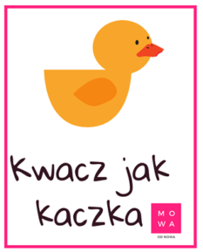

1. „Marcowy kalendarz pogody”- zabawa dydaktyczna

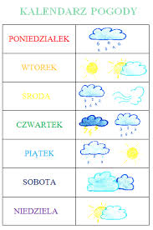

Stwórz swój kalendarz pogody. Poniżej znajdują się dwie propozycje

* Pierwsza propozycja

Rodzic tworzy tabele wpisując w niej dni tygodnia. Dziecko obserwuje pogodę samodzielnie rysuje lub wkleja odpowiedni znaczek przy każdym dniu tygodnia.

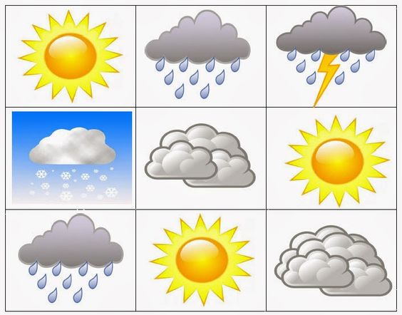

* Propozycja druga

Wytnij wybrany kalendarz i oznacz strzałką odpowiednią pogodę (W przypadku drugiej karty pokoloruj odpowiedni znaczek )

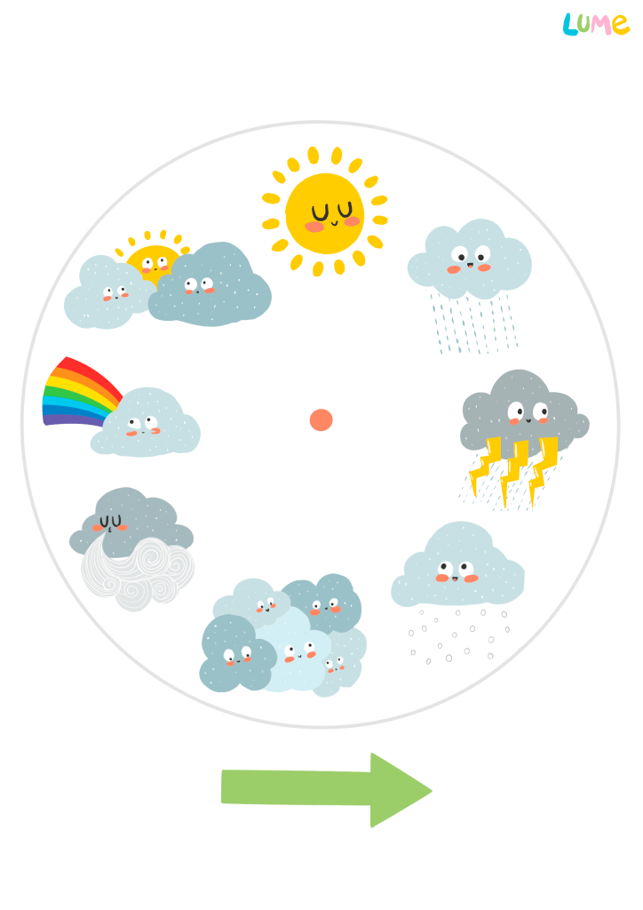

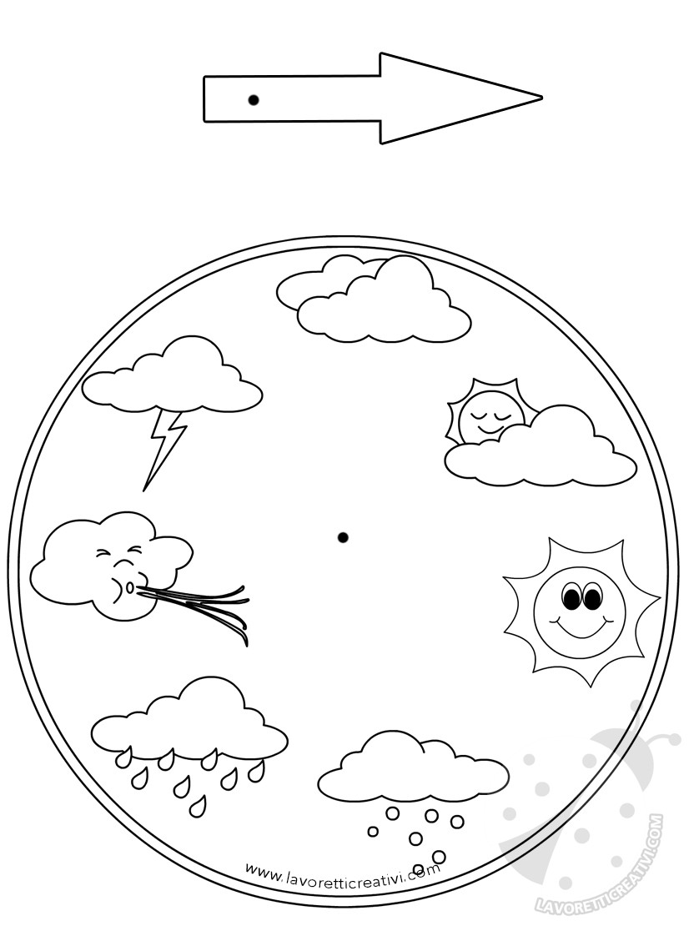

1. „Nadchodzi wiosna”- zabawy matematyczne

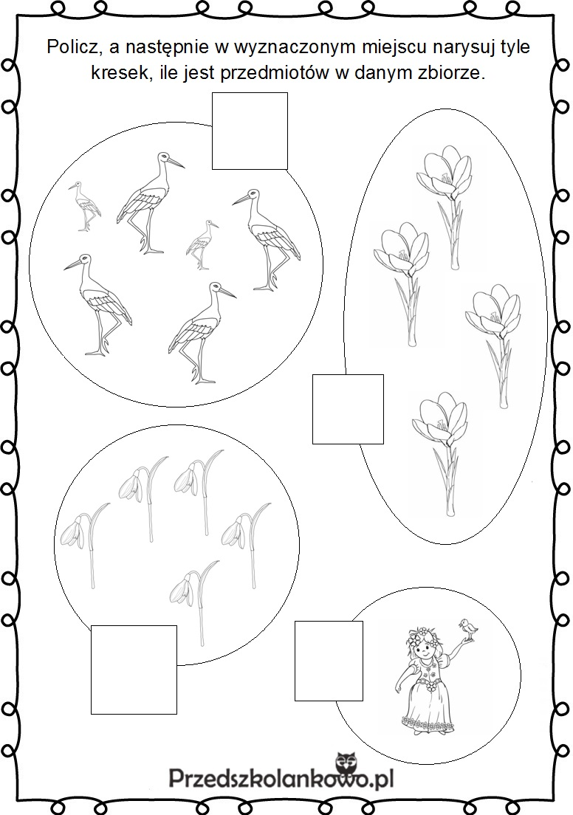

<https://przedszkolankowo.pl/wp-content/uploads/2017/03/wiosna4.jpg>

<https://przedszkolankowo.pl/wp-content/uploads/2017/03/wiosna5.jpg>

1. Ćwiczenia gimnastyczne- gimnastyka w domu

<https://www.youtube.com/watch?v=b1kyvvbXyVA>

